Маски для волос.
Для нормальных волос
- кефир 200-300 мл.
- горчичный порошок-1 ч.л.ложка
- 2 яйца
- 1 ч.л. мёда
Для жирных волос.
- 3 столовые ложки порошка горчицы залить теплой водой до консистенции сметаны.
- яичный желток,
- 2 столовые ложки кислого молока или кефира.

Для нормальных и сухих волос
- 1 ст.ложки толокна (смолотой овсянки)
- 1 яичный желток
- 1 ч.ложка меда.
Берем толокно, запариваем кипятком, добавляем желток и мед.
Для сухих волос
- 1 желток,
- 1 ст. ложка меда,
- 1 ч. ложка виноградного уксуса, 3-5 капель эфирного масла (какое нравится).
Фитокосметика.
- Компресс из кислого молока (кефира, простокваши) подкормит и укрепит волосы, улучшит их внешний вид.
-Компресс из смеси меда, репейного масла и сока луковицы (по чайной ложке) вернет волосам блеск и шелковистость.
- Крепкий чай - отличное средство для укрепления волос. Лучше это сделать перед сном.
- Настой крапивы, ромашки, липового цвета - прекрасные ополаскиватели, придающие волосам особое сияние и приятный оттенок.
- Корень лопуха - для жирных, страдающих от перхоти волос. Волосы вымыть, потом ополоснуть лопуховым отваром.
Береза - для сухих, тонких, слабых волос. Волосы следует полоскать в воде, в которой запаривали веник.
Крапива - для редких, ослабленных, выпадающих волос. Ополаскивать 2 - 3 раза в неделю.
При перхоти: кожуру из 4 лимонов поварить 15 мин в литре воды, затем раз в неделю ополаскивать этим товаром.

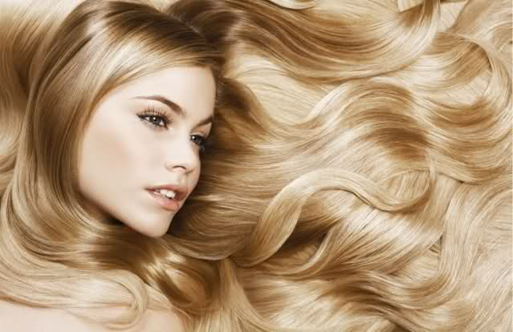
ПОЛЕЗНЫЕ СОВЕТЫ

“Будьте умными, если можете,
будьте добрыми, если хотите,
но красивыми вы быть обязаны”

Определение типа волос.
Волосы бывают нормального типа, жирные, сухие и смешанного типа. Если Ваши волосы имеют живой вид, переливаются на солнце, легко укладываются и расчёсываются, почти не секутся, и имеют свойство сохранять эти качества несколько дней после мытья головы, то Вас можно поздравить - у Вас здоровые волосы, нормального типа, что при экологических условиях и стрессах мегаполисов, к сожалению, встречается редко.
Жирные волосы спустя небольшое время после мытья начинают казаться грязными, неопрятными, начинают слипаться и приобретают характерный тусклый блеск, а иногда и запах.
Сухие волосы трудно расчёсываются, путаются, легко рвутся, секутся на концах. Они почти не отражают свет, отчего кажутся тусклыми, лишёнными природного блеска. Нередко это результат неправильного ухода.
К волосам смешанного типа относятся, как правило, длинные волосы - жирные у корней и сухие на концах, из-за недостаточного смазывания жиром по всей длине. Концы таких волос часто секутся.

